界面

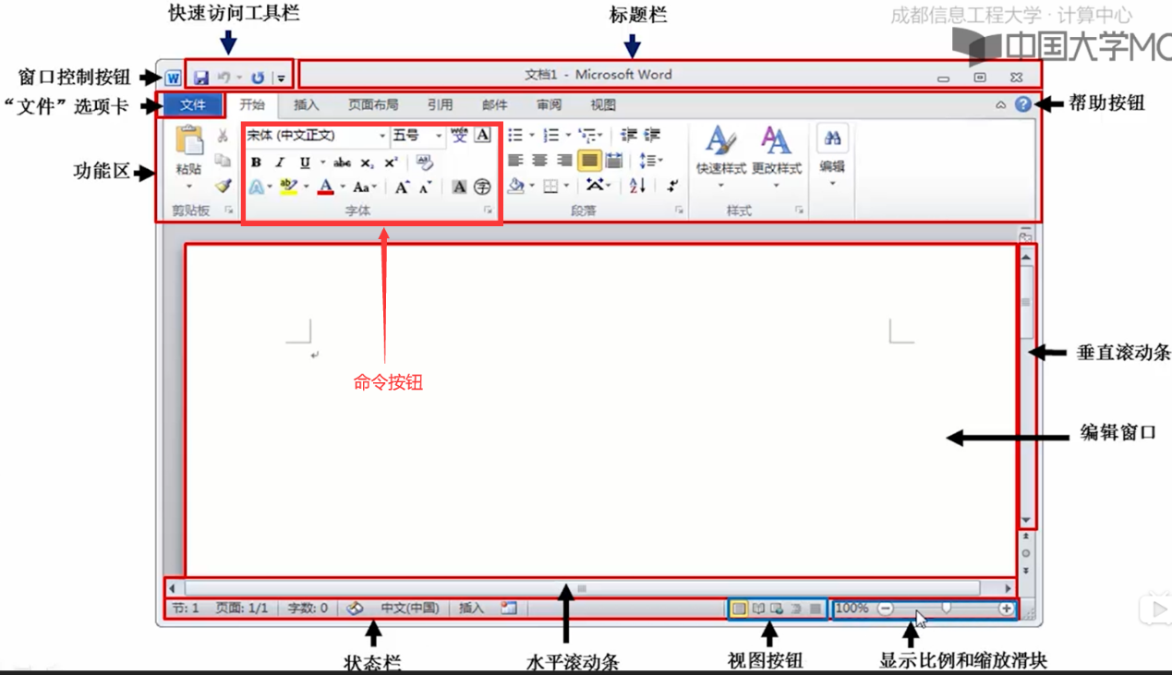

打开导航

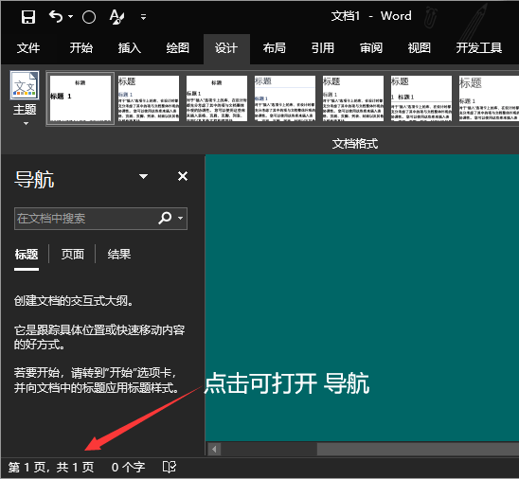

保存版本

10以下版本保存成 97-03版本。这样格式不会乱

### 快速选择相同格式文本

定位到要选择格式的文本，执行“开始“ 🡪 ”编辑“组点击“选择” 🡪 下拉列表点击 “选择格式相似的文本“

### 表格

插入excel

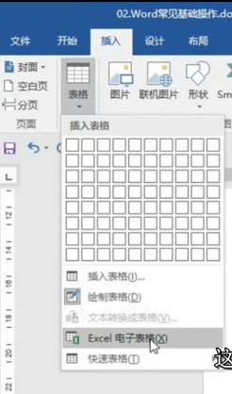

文本转换为表格

|  |  |  |
| --- | --- | --- |
| 经济 | 看看 | 经济 |
| 经济 | 零零 | 空间 |
| 经济 | 环境 | 你好 |
| 即可 | 零零 | 九年 |
| 经济 | 看看 | 经济 |

经济,零零,空间

经济,环境,你好

即可,零零,九年

图片删除背景色

选择图片，在“格式”上下文选卡下，单机“删除背景”

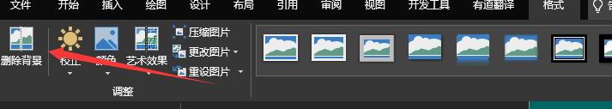

**删除指定颜色**

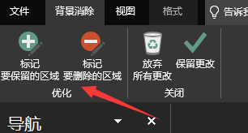



页眉、页脚、页码

插入页眉 / 页脚

方式1：插入菜单 页眉 | 页脚

方式2：双击页面的页眉或页脚

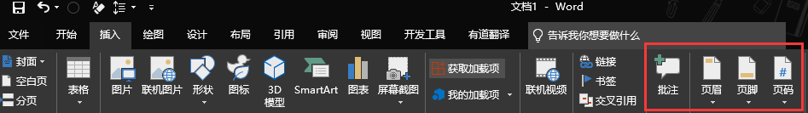

页码从任意页开始

插入页码

将光标定位到要起始页的第一行，执行「布局」-「分隔符」-「下一页」

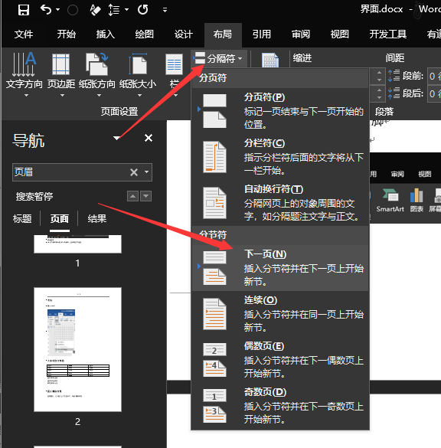

双击要起始页的页码，出现的“设计”上下文菜单中，将 「链接到前一条页眉」取消选择

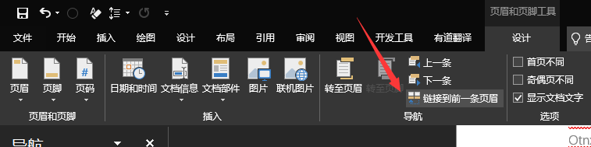

“设计”上下文菜单中执行「页码」-「设置页码格式」，选择「起始页码」设为「1」

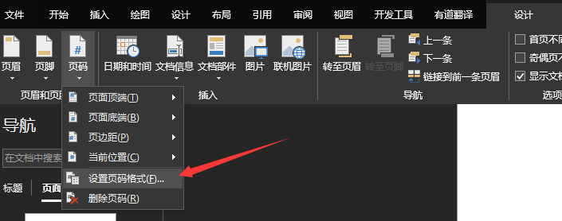

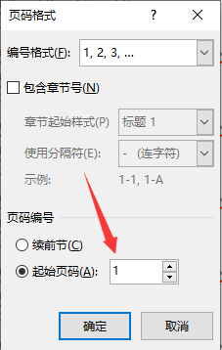

### 设置不同页不同页眉

将光标定位于要改变页眉的上一页的页尾

布局 🡪 分隔符 🡪 下一页

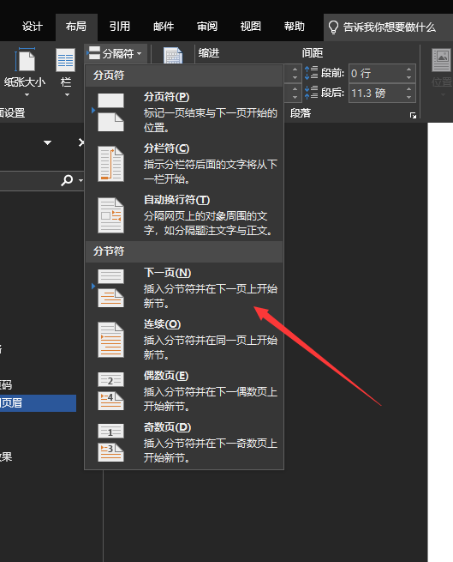

双击页眉，在设计上下文菜单中，取消选择“链接到前一条页眉”

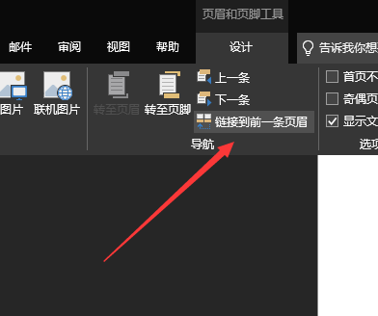

更改大小写

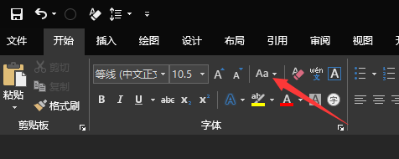

行距 / 段距

**设置行距无效的解决方法：**取消勾选“对其到网格”

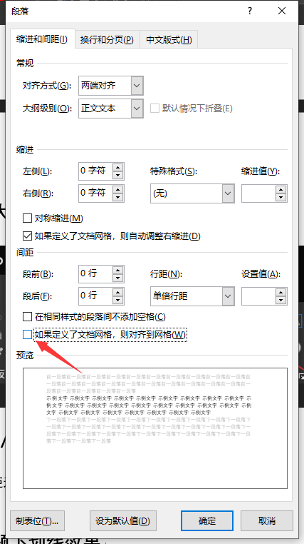

填空题下划线效果

在需要填空的地方随便输入几个字并选中，CTRL+d 打开“字体”对话框，字体也是选和背景一样的，再设置下划线的粗细（最细）、颜色（根据文本的颜色）。

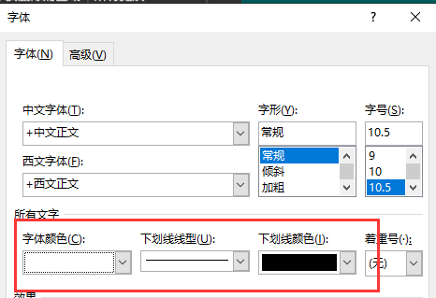

内容分页

将一个段落显示在一页

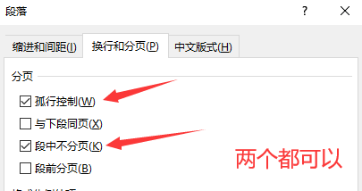

两个段落显示在同一页

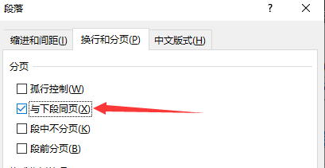

版本转换

低版本转换高版本

文件 信息 转换

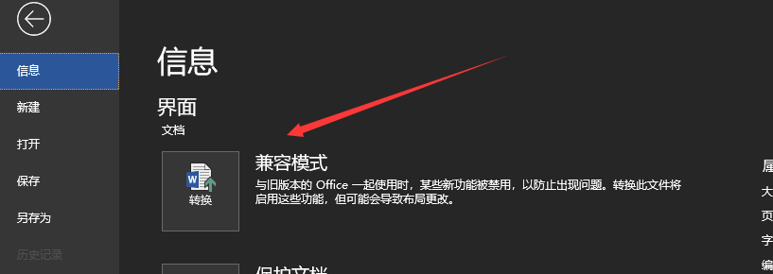

剪贴板

打开剪贴板面板，里面有复制历史记录

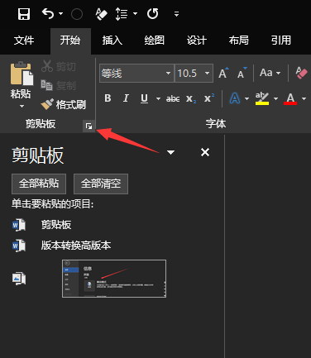

选择性粘贴

从网页复制可粘贴为：**无格式文本**（纯文本）、**HTML格式**

从

从office复制可粘贴为：Microsoft * 对象、图片、无格式文本、HTML格式等

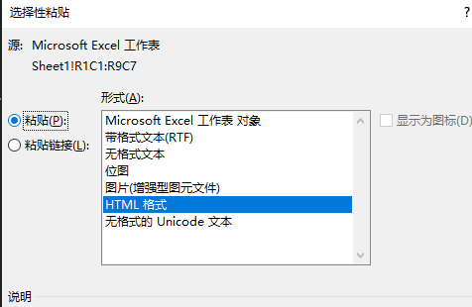

从office复制可粘贴为链接：Microsoft* 对象、无格式文本（注： 粘贴无格式文本 = 粘贴快捷方式。修改源文本，粘贴的文本也会被同步修改）、图片、HTML格式

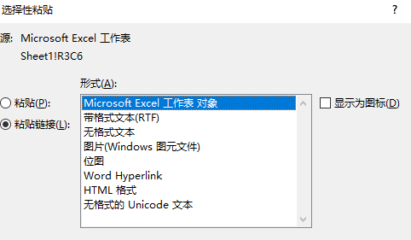

水印

创建水印

1. 设计　 “页面背景”组 水印
2. 插入页眉页脚 插入图片 衬于文字下方
3. 